

INSTITUTO TECNOLÓGICO SUPERIOR DE JEREZ

JEREZ DE GARCÍA SALINAS A 03 DE ABRIL DEL 2020

NOMBRE:

GUADALUPE VÁZQUEZ DE LA TORRE

NUMERO DE CONTROL:

S17070158

CORREOS:

[guvadlt@gmail.com](mailto:guvadlt@gmail.com)

CARRERA:

INGENIERÍA EN SISTEMAS COMPUTACIONALES

NOMBRE DE LA MATERIA:

ADMINISTRACIÓN DE BASES DE DATOS

SEXTO SEMESTRE

TEMA 4 - OPERACIÓN Y MANTENIMIENTO

**“ACTIVIDAD 3 - CUESTIONARIO Y MAPA CONCEPTUAL”**

DOCENTE:

SALVADOR ACEVEDO SANDOVAL

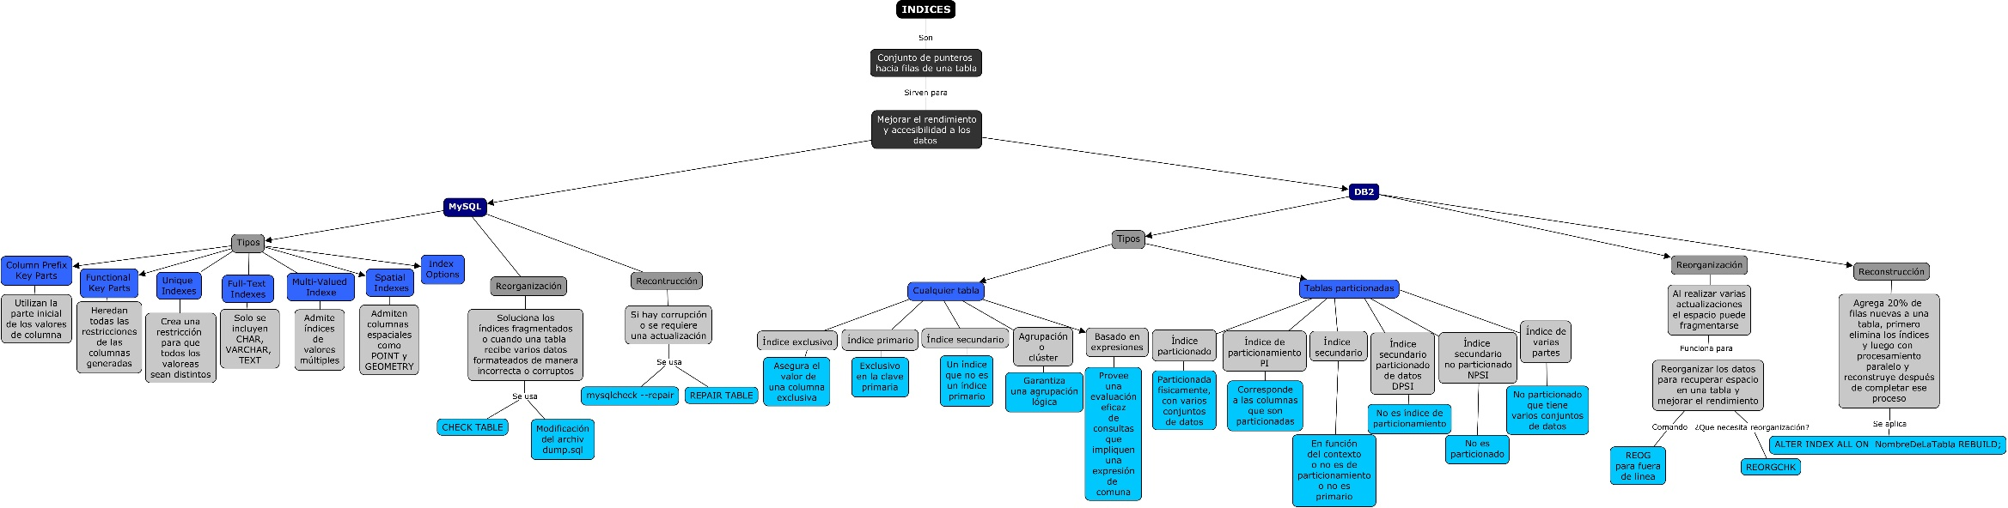

***MySQL***

**1.- ¿Qué son los índices una base de datos?**

Estructura de datos que mejora la velocidad de las operaciones en una tabla.

**2.- ¿Para qué se utilizan?**

Ayudan a indexar el contenido de diversas columnas para facilitar las búsquedas de contenido de cuando se ejecutan consultas sobre esas tablas.

**3.- ¿Qué tipos existen?**

* Column Prefix Key Parts: utilizan solo la parte inicial de los valores de columna
* Functional Key Parts: heredan todas las restricciones que se aplican a las columnas generadas.
* Unique Indexes: crea una restricción tal que todos los valores en el índice deben ser distintos
* Full-Text Indexes: solo son compatibles con las tablas InnoDB y MyISAM y solo pueden incluir columnas CHAR, VARCHAR y TEXT, la indexación siempre ocurre en toda la columna
* Multi-Valued Indexe: InnoDB admite índices de valores múltiples. Un índice de valores múltiples es un índice secundario definido en una columna que almacena una matriz de valores.
* Spatial Indexes: Los motores de almacenamiento MyISAM, InnoDB, NDB y ARCHIVE admiten columnas espaciales como POINT y GEOMETRY.
* Index Options

**4.- ¿Cuáles son las mejores recomendaciones para el manejo de índices?**

Los índices no son sólo para las claves primarias o las claves únicas. Si en tu tabla hay columnas sobre las que vas a realizar búsquedas, deberías indexarlas casi siempre.

**5.- Comandos para la administración de índices**

Normalmente, crea todos los índices en una tabla en el momento en que se crea la tabla CREATE TABLE.

CREATE INDEX se asigna a una ALTER TABLE declaración para crear índices

CREATE INDEX no se puede usar para crear a PRIMARY KEY; utilizar ALTER TABLE

Cuando la innodb_stats_persistent configuración está habilitada, ejecute la ANALYZE TABLE instrucción para una InnoDBtabla después de crear un índice en esa tabla.

**6.- ¿Qué es la Reorganización de índices?**

La solución para los índices fragmentados, cuando ocurre un error del sistema en una base de datos de MySQL, o cuando una tabla sencilla recibe una gran cantidad de datos formateados incorrectamente, los índices de la tabla pueden estar corruptos.

El comando para verificar que la tabla necesita una reparación tiene este aspecto: CHECK TABLE nombreTabla FOR UPGRADE. Si el sistema MySQL responde con "Actualización de tabla necesaria", los índices de la tabla deben ser reconstruidos.

**7.- ¿Cómo se aplica la Reorganización de índices?**

Usa el comando "CHECK TABLE nombreTabla FOR UPGRADE" para verificar que la tabla necesita ser reparada.

Sal de la herramienta de línea de comandos de MySQL escribiendo "x" y pulsando la tecla "Intro". Volverás a la línea de comandos de consola.

Elimina la tabla con el comando "mysqldump": mysqldump nombreBaseDatos nombreTabla > dump.sql.

Vuelve a crear la tabla en la base de datos con el comando de MySQL: mysql nombreBaseDatos< dump.sql. Esto reconstruirá la tabla y los índices de la tabla.

**8.- ¿Qué es la Reconstrucción de índices?**

Puede usarlo REPAIR TABLE si la operación de verificación de la tabla indica que hay una corrupción o que se requiere una actualización

**9.- ¿Cómo se aplicase aplica la Reconstrucción de índices?**

mysqlcheck --repair proporciona acceso de línea de comandos a la REPAIR TABLE declaración.

**10.- Sintaxis para la creación de índices**

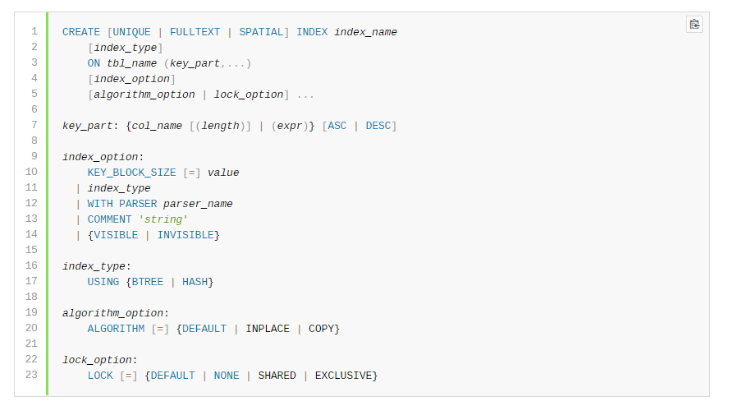

***DB2***

**1.- ¿Qué son los índices una base de datos?**

Un índice es un conjunto ordenado de punteros hacia filas de una tabla. DB2 puede utilizar índices para mejorar el rendimiento y asegurar la exclusividad.

**2.- ¿Para qué se utilizan?**

La finalidad principal de un índice es mejorar el rendimiento del acceso a los datos. En la mayoría de casos, el acceso a los datos es más rápido con un índice que con una exploración de los datos.

**3.- ¿Qué tipos existen?**

Para cualquier tabla:

| **Tipo** | **Descripción** | **Sintaxis SQL** |
| --- | --- | --- |
| Índice exclusivo | Un índice que se asegura de que el valor de una columna o conjunto de columnas concreto sea exclusivo. | CREATE INDEX... **UNIQUE**... |
| Índice primario | Un índice exclusivo en la clave primaria de la tabla. | No se requieren palabras claves en la sentencia CREATE INDEX. |
| Índice secundario | Un índice que no es un índice primario. | No se requieren palabras claves en la sentencia CREATE INDEX. |
| Índice de agrupación en clúster | Un índice que garantiza una agrupación lógica. Cuando se insertan datos en la tabla, el índice de agrupación en clúster intenta mantener la secuencia de clúster en la partición. | CREATE INDEX... **CLUSTER**...  o  ALTER INDEX... **CLUSTER**... |
| Índice basado en expresiones | Un índice que está basado en una expresión general. Utilice índices basados en expresiones cuando desee una evaluación eficaz de consultas que impliquen una expresión de columna. | En la sentencia CREATE INDEX o ALTER INDEX, la clave de índice se define como una expresión y no como una columna o conjunto de columnas. |

Para las tablas particionadas:

| **Tipo** | **Descripción** | **Sintaxis SQL** |
| --- | --- | --- |
| Índice particionado | Índice que se particiona físicamente.  Un índice particionado consta de varios conjuntos de datos. | CREATE INDEX...  **PARTITIONED**... |
| Índice de particionamiento (PI) | Un índice que corresponde a las columnas que particionan la tabla. Estas columnas se denominan *clave de particionamiento* y se especifican en la cláusula PARTITION BY de la sentencia CREATE TABLE. | No se requieren palabras claves en la sentencia CREATE INDEX.  La columna INDEXTYPE de dicho índice contiene una P si el índice es un índice de particionamiento. |
| Índice secundario | En función del contexto, un índice secundario puede significar estas dos cosas:   * Un índice que no es un índice de particionamiento. * Un índice que no es un índice primario. | No se requieren palabras claves en la sentencia CREATE INDEX.  Un índice secundario es cualquier índice que no es un índice primario o un índice de particionamiento. |
| Índice secundario particionado de datos (DPSI) | Un índice particionado que no es un índice de particionamiento.  Estos índices también se denominan índices secundarios particionados (PSI). | CREATE INDEX...  **PARTITIONED**...  Además, la clave de índice especificada no debe coincidir con la clave de particionamiento. |
| Índice secundario no particionado (NPSI) | Un índice que no es un índice particionado o de particionamiento.  Estos índices también se denominan índices no particionados (NPI). | La sentencia CREATE INDEX no incluye la palabra clave PARTITIONED. |
| Índice de varias partes | Un índice no particionado que tiene varios conjuntos de datos. Los conjuntos de datos no corresponden a las particiones de datos. | CREATE INDEX...  **PIECESIZE** ...  o  ALTER INDEX...  **PIECESIZE** ... |

**4.- ¿Cuáles son las mejores recomendaciones para el manejo de índices?**

DB2 puede utilizar índices para evitar clasificaciones al procesar consultas con la cláusula ORDER BY.

Cuando una consulta contiene una cláusula ORDER BY, DB2 busca índices que cumplan el orden en la consulta. Para que DB2 pueda utilizar un índice para acceder a datos ordenados, debe definir un índice en las mismas columnas tal como se especifica en la cláusula ORDER BY.

**5.- Comandos para la administración de índices**

La sentencia CREATE INDEX se utiliza para definir un índice en una tabla de base de datos.

Los privilegios que posee el ID de autorización de la sentencia debe tener al menos una de las autorizaciones siguientes:

Uno de los siguientes:

* El privilegio CONTROL sobre la tabla o el apodo en el que está definido el índice
* El privilegio INDEX en la tabla o el apodo en el que está definido el índice

y uno de estos:

* Autorización IMPLICIT_SCHEMA en la base de datos, si el nombre de esquema implícito o explícito del índice no existe
* Privilegio CREATEIN para el esquema, si el nombre de esquema del índice hace referencia a un esquema existente

Autorización DBADM

**6.- ¿Qué es la Reorganización de índices?**

Cuando se realizan muchas actualizaciones en una tabla, el espacio puede fragmentarse. Puede reorganizar los datos para recuperar espacio en una tabla y para mejorar el rendimiento del sistema.

**7.- ¿Cómo se aplica la Reorganización de índices?**

De forma predeterminada, el mandato REORG realiza reorganizaciones fuera de línea.

El mantenimiento de la base de datos puede reducir el tiempo que se necesita para la reorganización. La rutina de mantenimiento de la base de datos debe incluir archivar y recortar las tablas de forma regular. el mantenimiento regular de la base de datos también debe incluir ejecutar el mandato REORGCHK para identificar las tablas e índices que pueden necesitar reorganización.

**8.- ¿Qué es la Reconstrucción de índices?**

Es un proceso de carga está agregando más del 20% en filas nuevas a una tabla, se recomienda por lo general eliminar los índices antes de la carga y luego usar procesamiento en paralelo para reconstruir los índices después de haberse completado el proceso de carga.

**9.- ¿Cómo se aplicase aplica la Reconstrucción de índices?**

ALTER INDEX ALL ON NombreDeLaTabla REBUILD;

**10.- Sintaxis para la creación de índices**

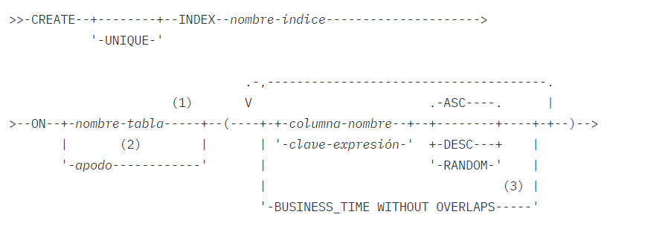

**Fuentes**

* Optimización de MySQL usando indexes (s.f), recuperado de: https://www.siteground.es/kb/optimizacion-mysql-usando-indexes/
* MySQL (s.f), 13.1.15 CREATE INDEX Statement, recuperado de: https://dev.mysql.com/doc/refman/8.0/en/create-index.html#create-index-copying
* Julio César Peña (s.f), Consejos para Mejorar tu MySQL que quizás no conocías, recuperado de: https://www.juliocesarpena.com/tutoriales-web/82-web/sql/183-20-consejos-para-mejorar-tu-mysql-que-quizas-no-conocias
* MySQL (s.f), 2.11.13 Rebuilding or Repairing Tables or Indexes, recuperado de: https://dev.mysql.com/doc/refman/8.0/en/rebuilding-tables.html#rebuilding-tables-dump-reload
* IBM (s.f), Índices de DB2, recuperado de: https://www.ibm.com/support/knowledgecenter/es/SSEPEK_10.0.0/intro/src/tpc/db2z_indexes.html
* IBM (s.f), Tipos de índices, recuperado de: https://www.ibm.com/support/knowledgecenter/es/SSEPEK_10.0.0/intro/src/tpc/db2z_typesofindexes.html
* IBM (s.f), Cómo pueden ayudar los índices a evitar clasificaciones, recuperado de: https://www.ibm.com/support/knowledgecenter/es/SSEPEK_10.0.0/intro/src/tpc/db2z_indexavoidsorts.html
* IBM (s.f), Reorganización de tablas e índices en DB2, recuperado de: https://www.ibm.com/support/knowledgecenter/es/SSLKT6_7.6.0/com.ibm.mbs.doc/gp_sysperf/c_reorg_tables_indexes_db2.html
* Kent Milligan (09-01-2003), Procesamiento de índices en paralelo en DB2, de IBM, recuperado de: https://www.ibm.com/developerworks/ssa/data/library/techarticle/0301milligan/0301milligan.html